Тема недели «Животные леса».
- Рассмотреть иллюстрации с изображением зверей наших лесов – зайца, белки, волка, медведя, ежа и лисы: отметить их внешними признаками.

- «Чей хвост».
Соедини линиями.
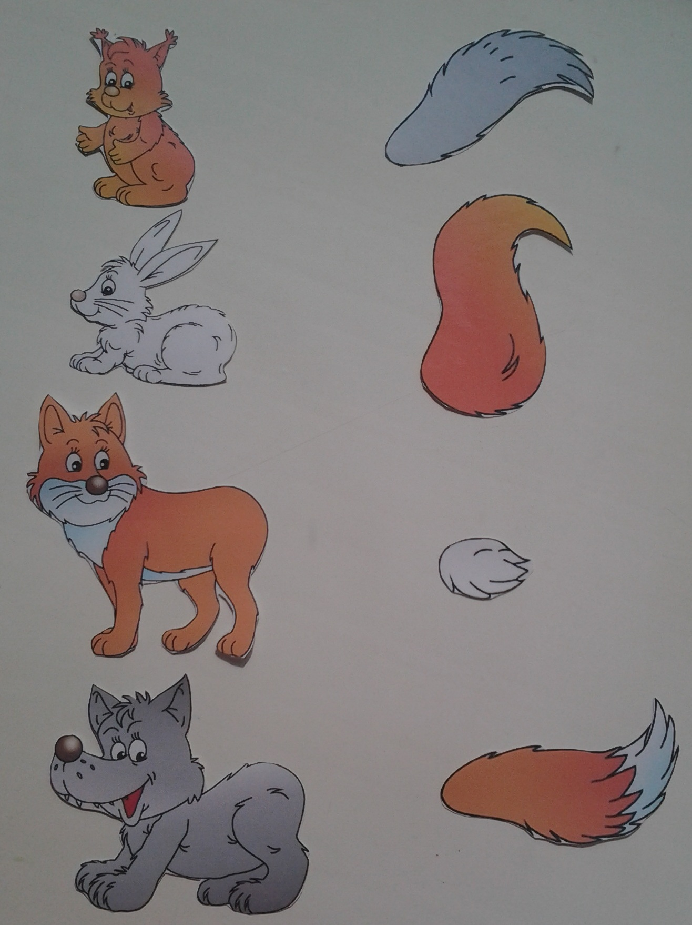

- Дидактическая игра «Что не так?».
(найдите ошибку, скажите правильно).
У волка – лисята. Они живут в логове.
У медведя – зайчата. Они живут в берлоге.
У лисы – медвежата. Они живут в норе.
У ежа – бельчата. Они живут в норке.
У зайца – ежата. Они живут под кустом.
У белки – волчата. Они живут в дупле.
(ребенок исправляет и говорит правильно: - У волка – волчата они живут в логове, и т. д.)
- Рисование «Ёжик».
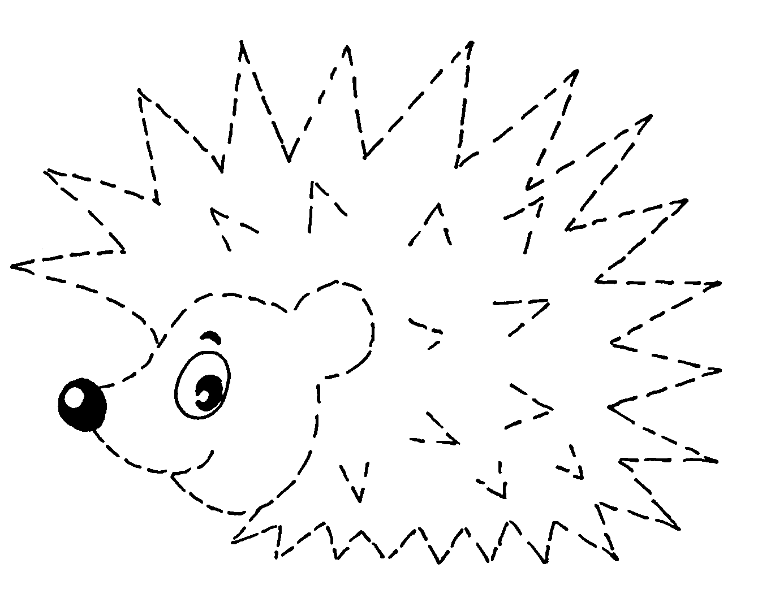
- Лепка «Ёжик». (образец).

